简介

热释电红外运动传感器能检测运动的人或动物身上发出的红外线，输出开关信号，可以应用于各种需要检测运动人体的场合。传统的热释电红外传感器需要人体热释电红外探头、专用芯片和复杂的外围电路来实现，体积略大，电路复杂，可靠性略低。我们新推出的这款红外热释电运动传感器，专为Arduino设计，采用数字一体化集成人体热释电红外探头，具有体积小、可靠性高、功耗低、外围电路简单等特点。

产品参数

输入电压：3.3~5V，最大6V
工作电流：15uA
工作温度：-20~85℃
输出电压：高电平3V，低电平0V
输出延迟时间（高电平）：2.3~3秒左右
感应角度：100°
感应距离：7米
输出指示灯：高电平点亮
输出引脚极限电流：100mA
连线接口：PH2.0-3
模块尺寸：30mm×22mm

应用

入侵报警器
非接触红外自动开关
引脚说明

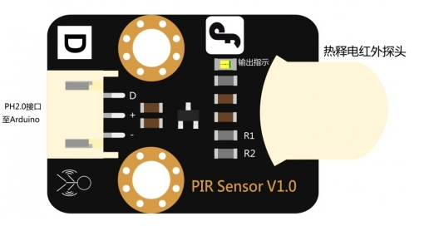

探头概述
这款热释电红外运动传感器采用数字一体化集成人体热释电红外探头AM412。
AM412是一个将数字智能控制电路与人体探测敏感元都集成在电磁屏蔽罩内的热释电红外探头。人体探测敏感元将感应到的人体移动信号通过一个甚高阻抗差分输入电路耦合到数字智能集成电路芯片上，数字智能集成电路将信号转化成15位ADC数字信号，当PIR信号超过选定的数字阀值时就会有延时的高电平输出。所有的信号处理都在一个芯片上完成。

触发模式
在检测范围内，当探头接收到的热释电红外信号超过探头内部的触发阈值之后，内部会产生一个计数脉冲。当探头再次接收到这样的信号，它会认为是接收到了第二个脉冲，一旦在4 秒钟之内接收到2 个脉冲以后，探头就会产生报警信号，同时输出引脚输出高电平。另外，只要接收到的信号幅值超过触发阈值的5 倍以上，那么只需要一个脉冲就能触发输出端的高电平输出。下图为触发逻辑图示例。对于多次触发情况，输出高电平的维持时间从最后一次有效脉冲开始计时。

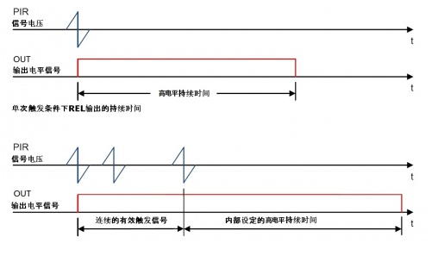

调整延迟
本款红外热释电运动传感器默认的高电平延时时间为2.3~3秒左右，取AM412最短的延迟时间，但保留了修改延迟时间的设计。如示意图所示：
在右下角，修改R2电阻的阻值即可修改延迟时间。默认R1=1MΩ，R2=0Ω。具体的电阻值请参考数字热释电传感器AM412数据手册第4页。电阻封装为0603。
使用教程

连线图

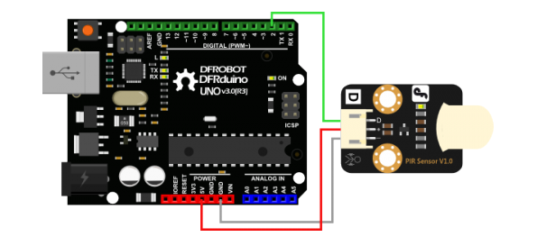

样例代码
byte sensorPin = 2;
byte indicator = 13;
void setup()
{
pinMode(sensorPin,INPUT);
pinMode(indicator,OUTPUT);
Serial.begin(9600);
}
void loop()
{
byte state = digitalRead(sensorPin);
digitalWrite(indicator,state);
if(state == 1)Serial.println("Somebody is in this area!");
else if(state == 0)Serial.println("No one!");
delay(500);
}

结果
当红外热释电运动传感器在检测范围内检测到运动的生命体时，在输出引脚会输出高电平，电压为3V，同时输出指示灯点亮，当检测到红外热释电信号消失时，延迟2.3~3秒后，输出低电平，电压为0V，输出指示灯熄灭。因此我们可以根据这个特点来快速的建立一个运动人体检测的应用。

